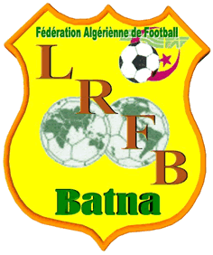
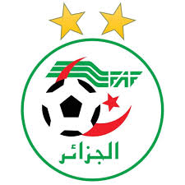
الإتحاد الجزائري لكرة القدم
FEDERATION ALGERIENNE DE FOOTBALL
الرابطة الجهوية لكرة القدم باتنة

LIGUE REGIONALE DE FOOTBALL – BATNA

CONFIRMATION DE L’ENGAGEMENT
COUPE D’ALGERIE (JEUNES ET SENIORS)
EDITION 2024-2025

Je soussigne, Président du club :

…………………………………………………………………………………………………………………………

De la division :

…………………………………………………………………………………………

Confirmant la participation des équipes ci-après dans la coupe d’Algérie de l’édition 2023-2024 :

SENIORS
U19
U17
U15

NB :
- Mettre seulement un OUI devant la catégorie à engager.

CACHET – GRIFFE ET SIGNATURE
DU PRESIDENT DU CLUB

